教务管理系统报告

一．需求描述
1、系统设计的背景信息
教务管理是大学的主要日常管理工作之一，涉及到校、系、师、生的诸多方面，随着教学体制的不断改革，尤其是学分制、选课制的展开和深入，教务日常管理工作日趋繁重、复杂。迫切需要研制开发一款基于Internet网的综合网上教育管理软件。传统的手工操作方式，易发生数据丢失，统计错误，劳动强度高，且速度慢。使用计算机可以高速，快捷地完成以上工作。在计算机联网后，数据在网上传递，可以实现数据共享，避免重复劳动，规范教学管理行为，从而提高了管理效率和水平。教务管理系统以计算机为工具，通过对教务管理所需的信息管理，把管理人员从繁琐的数据计算处理中解脱出来，使其有更多的精力从事教务管理政策的研究实施，教学计划的制定执行和教学质量的监督检查，从而全面提高教学质量。目前还有一些单位和部门还是使用传统人工的方式公务员之家管理文件档案，这种管理方式存在着许多缺点，如：效率低、保密性差，另外时间一长，将产生大量的文件和数据，这对于查找、更新和维护都带来了不少的困难。同时随着学校的规模不断扩大，学生数量急剧增加，有关教务的各种信息量也成倍增长。所以教务信息管理系统的可运行性和功能效用的多少就显得尤为重要了。

2、需求分析
描述对系统的功能需求、信息需求和系统性能要求等。
教务管理系统(Educati0nal Administrati0n Man—
agement System)~ 个学校管理系统的一个重点。从
业务角度来分析．高校的教务管理系统应满足以下需
求：
(1)通过智能化资源调配管理优化高校教学资源，高效调配和合理利用教师、教室、实验室、时间等．解决高校资源紧缺、多校区、院系两级管理状况下排课、排实验室、排考场难等问题；
(2)随着学分制的教学改革．大部分高校正在由传统的学年制向学分制过渡．系统在设计时考虑了学年制、学年学分制、学分制以及过渡时期等不同阶段教学管理软件衔接的需求．从而解决了学校课程库、
成绩库、学生库等的数据迁移问题
(3)强化基于Intemet／Intranet面向师生的服务和互动管理．使高校教学管理工作效率大大提高．同时
也方便了学生 如通过计算机快速高质的选课管理给学生的课表随机派位．让学生根据自己的意愿在较短的时间内完成课程的选择(4)系统严格遵循教育部的学籍学历规范和有关信息标准，规范课程代码、教师代码、学号等编码，避免代码重复等不合理现象发生
二．系统静态模型
1、用例图

与学生相关的用例图:
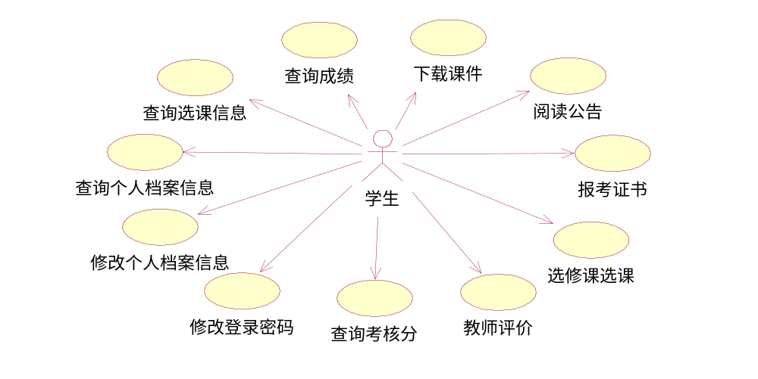

与教师相关的用例图:
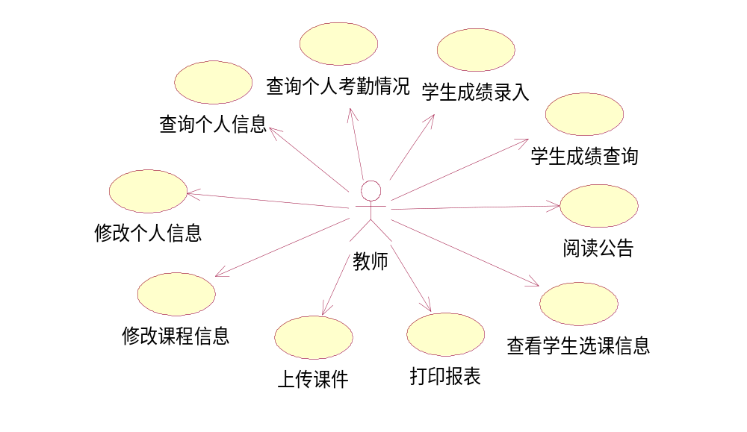
与系办管理员相关的用例图:

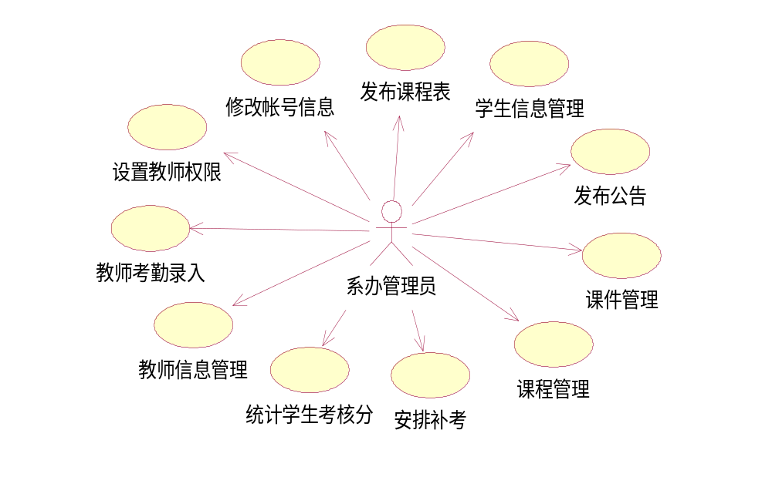

与教务处管理员相关的用例图:

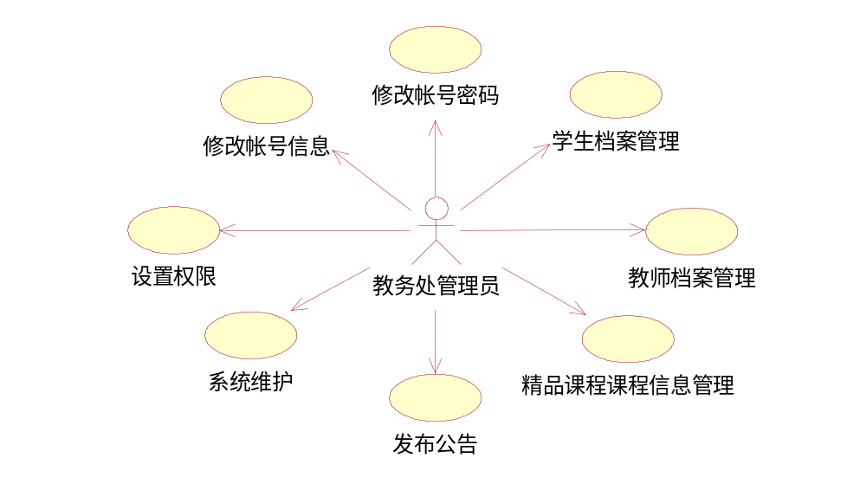用例规约 登陆系统
用例行为 | 登陆
用例参与者 | 所有用户
用例描述 | 用户登录系统进行信息查询
前置条件 | 用户名存在
后置条件 | 对应的用户密码正确
基本操作流 | 1：运行教务管理系统  2：输入用户名密码  3 ：通过验证
可选操作流 | 密码错误或用户名不存在，退出系统

用例规约 查询成绩

2.2.3用例规约 | 成绩查询
用例参与者 | 所有用户
用例行为 | 查询成绩
用例描述 | 用户登录系统根据相应权限可进行学生成绩查询
前置条件 | 成功登录该系统
后置条件 | 成绩录入已完成
基本操作流 | 1：系统登录成功  2：选择想要查询的成绩信息  3：系统验证权限通过  4：显示相应的成绩信息表  5：退出查询
备选操作流 | 不存在相应的成绩信息，没有查询相应信息的权限，退出系统

用例规约 发布公告
2.2.3用例规约 | 成绩查询
用例参与者 | 管理员
用例行为 | 发布公告
用例描述 | 管理员根据相应权限发布公告
前置条件 | 成功登录该系统
后置条件 | 拥有权限
基本操作流 | 1：系统登录成功  2：输入公告内容  3：系统根据相应权限发布  4：退出系统
备选操作流 | 没有权限发布公告，退出系统

用例规约 下载课程表
2.2.3用例规约 | 成绩查询
用例参与者 | 学生、教师
用例行为 | 下载课程表
用例描述 | 学生和教师下载相应班级的课程安排表
前置条件 | 成功登录该系统
后置条件 | 有所属班级
基本操作流 | 1：系统登录成功  2：系统根据相应班级显示课程安排表信息  3：可选择是否打印课程安排表  4：退出系统
备选操作流 | 没有班级属性，无法显示对应课程表，退出系统

用例规约 网上报名考试
用例参与者 | 学生
用例行为 | 网上报名考试
用例描述 | 方便学生进行相应的等级考试报名
前置条件 | 成功登录该系统
后置条件 | 是对应考试的报名时间
基本操作流 | 1：系统登录成功  2：系统根据相应班级显示可报考考试信息  3：选择考试并报名  4：系统提示报名成功  5：退出系统
备选操作流 | 1：没有不是相应考试的报名时间，退出系统  2：还没有可以报考的考试，退出系统

2、类图

教务管理系统的类图:
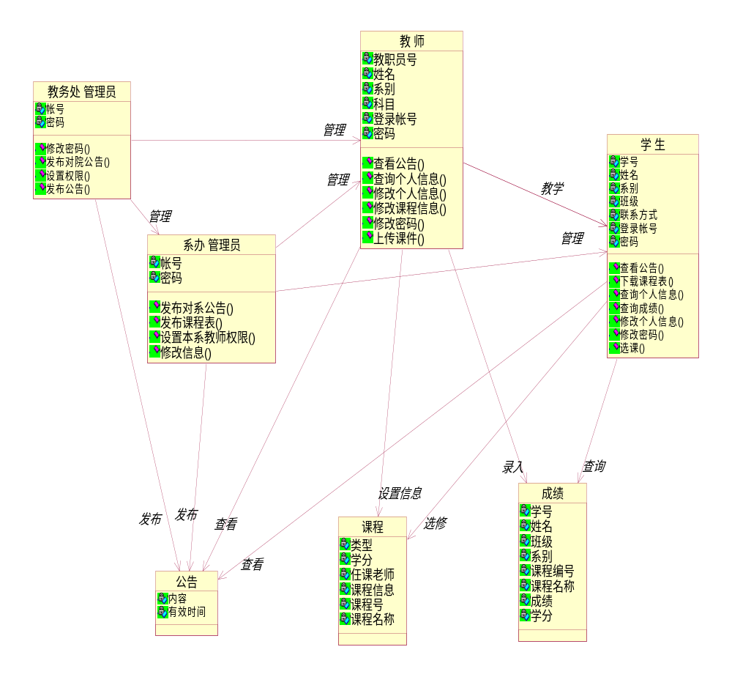

教务管理系统的界面类图:
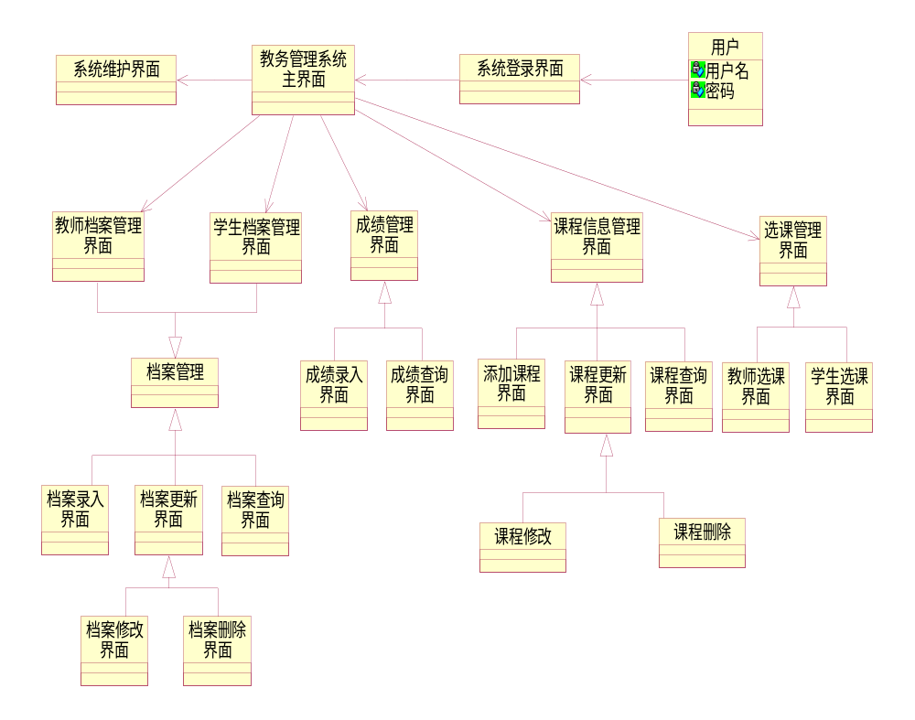

三．系统动态模型

- 时序图

教师成绩管理的顺序图：
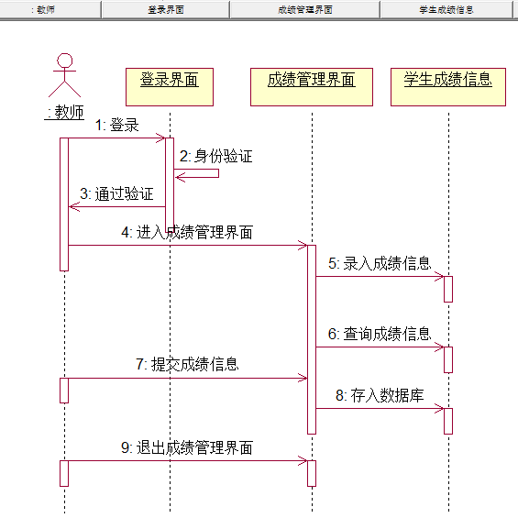
选课顺序图
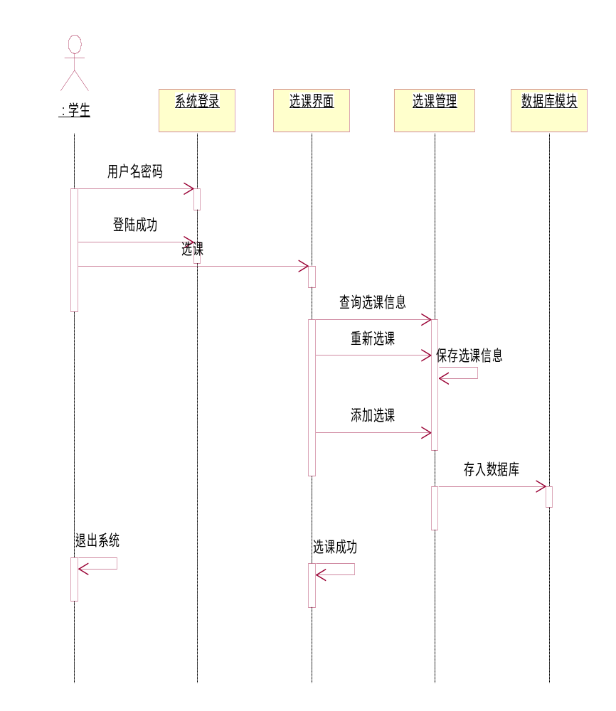
成绩查询顺序图
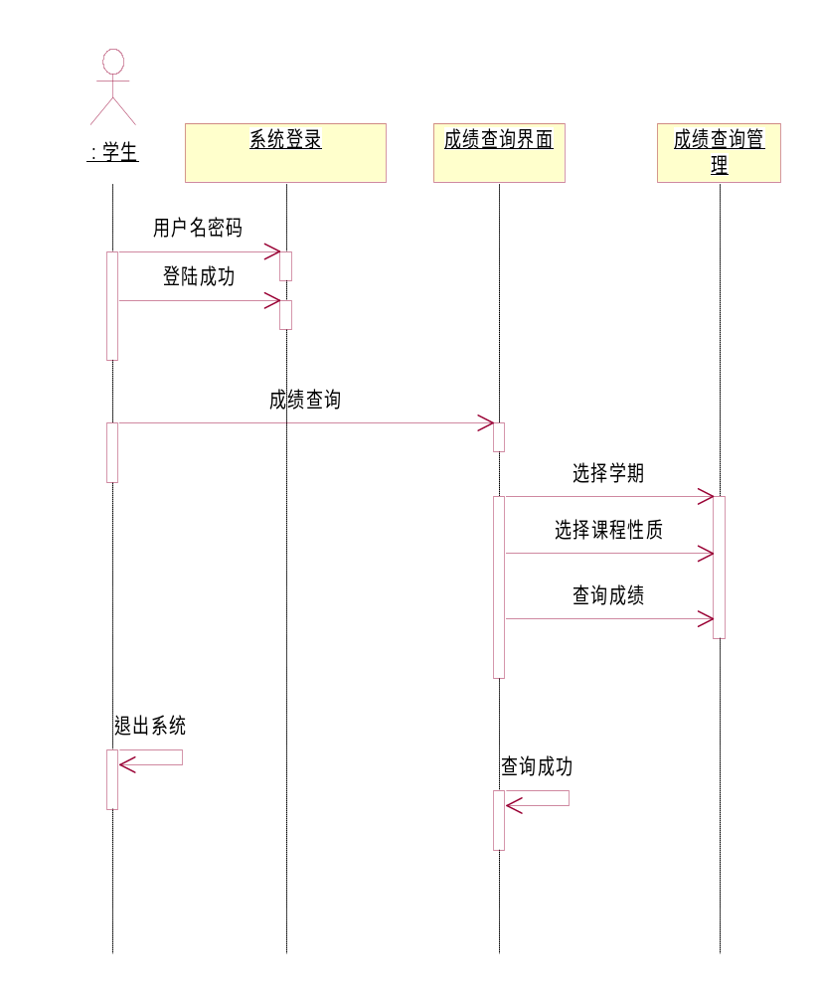

- 活动图
用户登录选课界面的活动图
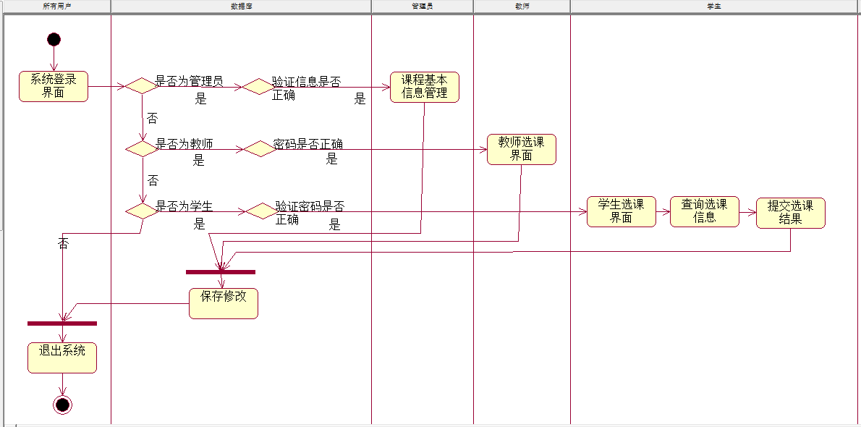学生选课的活动图

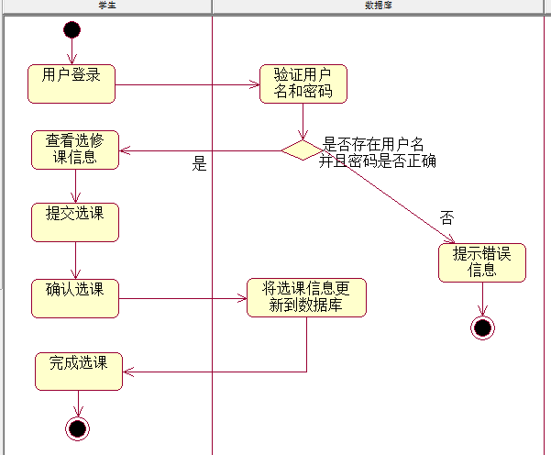
教师录入成绩的活动图
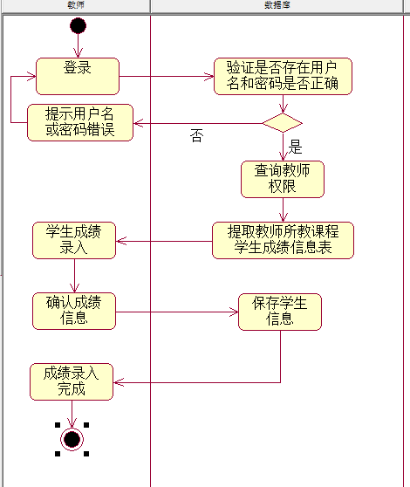

- 状态图
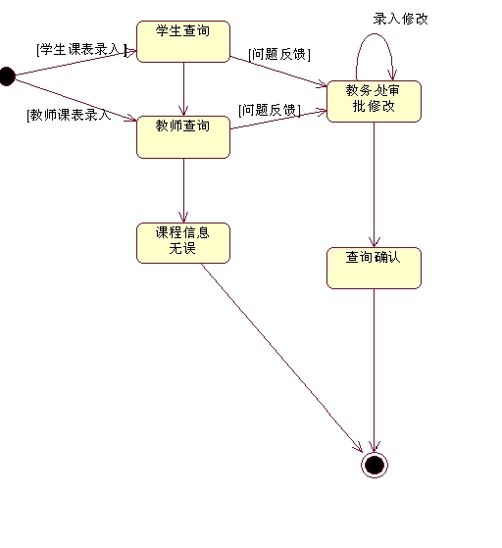
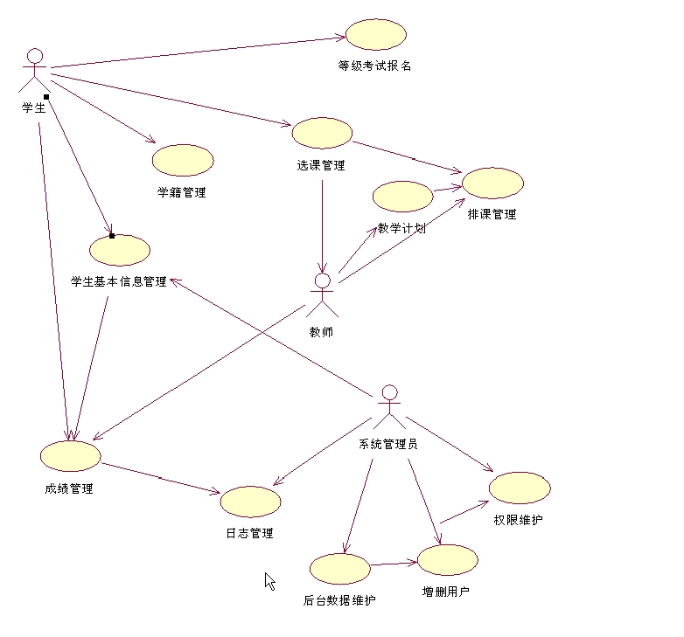

四．系统配置图

